Simbach am Inn, xx. März 2019

Verbesserte Flachdachdämmung
Knauf Insulation bietet mit SmartRoof Top eine neue Dämmplatte in der WLS 039, die künftig den Einstieg in das Flachdach-Sortiment des Herstellers repräsentiert

Knauf Insulation löst mit der Steinwolle-Flachdachdämmplatte SmartRoof Top ab sofort die Dachdämmplatte DDP für Flachdächer ab. Das neue Produkt mit einem verbesserten Bemessungswert der Wärmeleitfähigkeit von 0,039 W/(m∙K) eignet sich wie der Vorgänger insbesondere für große Flachdächer, die mit Anlagentechnik ausgestattet werden sollen.

Flachdächer sind in Zeiten der Energiewende wichtige Nutzflächen, da sie eine Menge Platz für Photovoltaik und Solarthermie bieten. Diese Form der Nutzung des Dachs stellt natürlich besondere Anforderungen an die Tragfähigkeit der Dachkonstruktion – aber auch an die Belastbarkeit der eingesetzten Dämmung. Die neueste Steinwolle-Dämmplatte von Knauf Insulation mit dem Namen SmartRoof Top ist genau für diese Aufgaben konzipiert. Sie verträgt die Last üblicher Solaranlagen und sorgt überdies für hervorragenden Wärme-, Schall- und Brandschutz.

In Zukunft wird SmartRoof Top die Dachdämmplatte DDP im Knauf Insulation Flachdach-Sortiment ablösen. Wie das Vorgänger-Produkt dient sie der Wärme- und Schalldämmung sowie dem vorbeugenden Brandschutz (Euroklasse A1, Schmelzpunkt ≥1000 °C) in nicht belüfteten Flachdächern, die entweder ungenutzt oder mit Solaranlagen beziehungsweise anderweitigen technischen Anlagen ausgestattet sind. Im Vergleich zur Dachdämmplatte DDP kann SmartRoof Top jedoch mit einem optimierten Bemessungswert der Wärmeleitfähigkeit (λ_{B}) von 0,039 W/(m∙K) statt 0,040 W/(m∙K) aufwarten. Weitere technische Eigenschaften wie die Druckspannung von σ10 ≥ 70 kPa, die Punktlast von F_{P} ≥ 650 N oder die Zugfestigkeit σmt ≥ 10 kPa sind identisch zu denen der Vorgänger-Dämmplatte.
Die neue Flachdach-Dämmplatte SmartRoof Top von Knauf Insulation wird über den Baustofffachhandel in zwei unterschiedlichen Formaten angeboten: im Kleinformat 1.000 x 600 mm sowie im Großformat 2.000 x 1.200 mm.

Über Knauf Insulation
Knauf Insulation verfügt über eine einzigartig breite Produktpalette. Dämmlösungen aus Glas- und Steinwolle sowie Holzwolle-Produkte für den Hoch- und Industriebau und für industrielle Anwendungen bilden das Portfolio. Knauf Insulation ist der Dämmstoffspezialist der Knauf Unternehmensgruppe, einem der führenden Hersteller von Baustoffen, und erwirtschaftet weltweit einen jährlichen Umsatz von mehr als einer Milliarde Euro. Knauf Insulation beschäftigt ca. 5.000 Mitarbeiter in über 35 Ländern und verfügt über mehr als 40 Produktionsstätten weltweit. In Deutschland ist der Dämmstoffspezialist mit Produktionsstätten an den Standorten Simbach am Inn, St. Egidien und Bernburg vertreten. Der Unternehmenssitz ist Simbach am Inn.

Pressekontakt:
Christoph Ohnweiler
Kommunikation, mit der ein Licht aufgeht …
Joseph-Maria-Lutz-Str. 3
D-85298 Scheyern
+49 (0) 8441 908 6255
christoph@ohnweiler.com

Bildmaterial
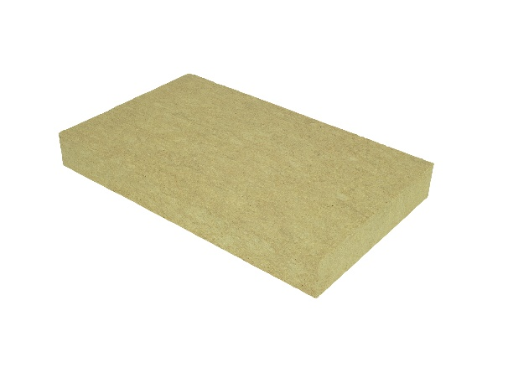

Bilder: Knauf Insulation GmbH
Die neue Knauf Insulation Dachdämmplatte SmartRoof Top eignet sich insbesondere für große Flachdächer mit Anlagentechnik.

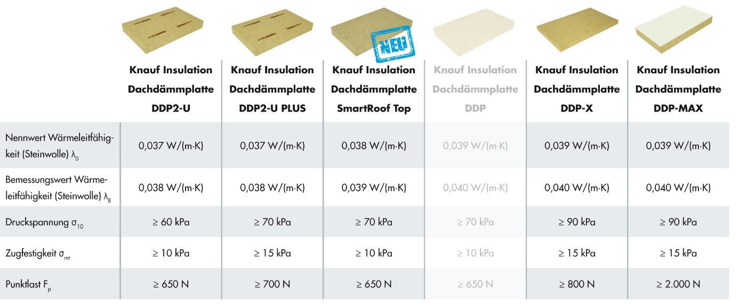

Bild: Knauf Insulation GmbH
Knauf Insulation löst mit der Steinwolle-Flachdachdämmplatte SmartRoof Top ab sofort die Dachdämmplatte DDP für Flachdächer ab.

